**CARAVANING CLUB SLOVENIJA**

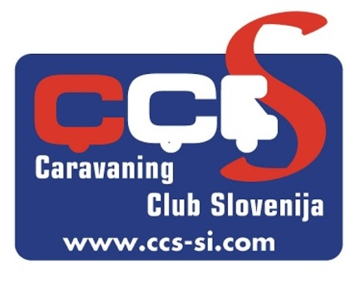

**JAMOVA C. 31**

**1000 LJUBLJANA**

**Vabilo članom za sodelovanje pri kroniki kluba**

**Spoštovani članice in člani kluba**

Hitro se približuje 15 obletnica delovanja našega kluba, zato smo se na UO odločili, da bi dopolnili že napisano kroniko kluba. Da bi bila ta zares prava, bi jo radi podprli z dokumenti, vašimi spomini na tista zgodnja dogajanja in tudi fotografijami tistega časa. Za prva štiri leta je v arhivu zelo malo dokumentacije, zato se obračamo za pomoč na vas predvsem stare člane, saj vas je bilo že na ustanovnem občnem zboru skoraj 40. Po letu 2005 so vodstva kluba že uredila poslovanje in normalno vodila arhiv, vendar so tudi po tem času kakšne zanimivosti o delovanju kluba vsekakor zelo dobrodošle.

Če bomo uspeli manjkajoče vrzeli zadovoljivo dopolniti in jih verodostojno podpreti z dokumenti, vašimi pričevanji in fotografijami, lahko računamo na objavo kronike v naši reviji Avto Dom v nekaj nadaljevanjih.

Vse fotografije ali dokumente ki ste jih pripravljeni deliti z nami bom samo skenirali, tako, da originali v vsakem primeru ostanejo še naprej pri vas. Torej vsi, ki imate karkoli zanimivega za dopolnitev naše kronike ste vljudno vabljeni, da pokličete g. Zadnika na mobitel, ali pišete po E pošti, in se dogovorite.

Mobi: 041-276-182 E naslova: [marjan.zadnik@gmail.com](mailto:marjan.zadnik@gmail.com) ali [ztina@siol.net](mailto:ztina@siol.net) . Vse dokumente ali zapise lahko pošljete tudi na tajništvo CCS, e-naslov: [tajnistvo.ccs@gmail.com](mailto:tajnistvo.ccs@gmail.com)

UO CCS

Zadnik Marjan

*Caravaning Club Slovenija*

*Predsednik – Marjan Krempl*



[*virago2000@gmail.com*](mailto:virago2000@gmail.com)